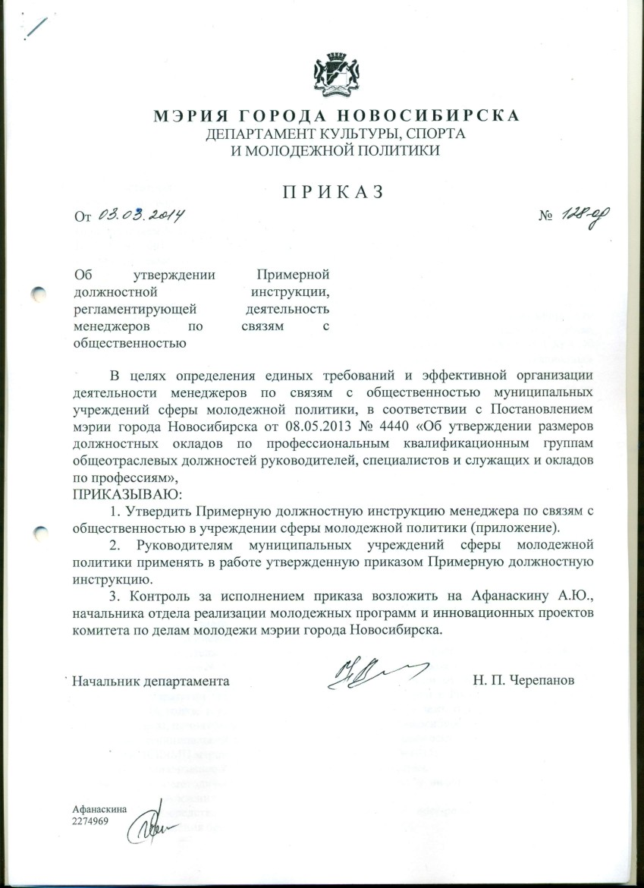
Приложение 1
УТВЕРЖДЕНО
Приказом департамента
№ ______ от _________

ПРИМЕРНАЯ ДОЛЖНОСТНАЯ ИНСТРУКЦИЯ
менеджера по связям с общественностью

Настоящая должностная инструкция разработана и утверждена на основании трудового договора № ____ от ________, в соответствии с требованиями Квалификационного справочника должностей руководителей, специалистов и других служащих, утвержденного постановлением Минтруда РФ от 21 августа 1998 г. N 37 (с изм. от 21 января, 4 августа 2000 г., 20 апреля 2001 г., 31 мая, 20 июня 2002 г., 28 июля, 12 ноября 2003 г.), раздел «Общеотраслевые квалификационные характеристики должностей работников, занятых на предприятиях, в учреждениях и организациях»; Постановлением мэрии города Новосибирска от 27.06.2013 года №5964 «Об утверждении размеров должностных окладов по профессиональным квалификационным группам в муниципальных учреждениях сферы молодежной политики города Новосибирска»; Постановлением мэрии города Новосибирска от 18.02.2013 №58-п «О повышении оплаты труда работников государственных учреждений Новосибирской области»; Постановлением мэрии города Новосибирска от 08.05.2013 № 4440 «Об утверждении размеров должностных окладов по профессиональным квалификационным группам общеотраслевых должностей руководителей, специалистов и служащих и окладов по профессиям» и определяет должностные обязанности, права и ответственность менеджера по связям с общественностью учреждения.

1. Общие положения

1.1. Должность менеджера по связям с общественностью учреждения (далее – Менеджер) относится к категории специалистов и непосредственно подчиняется _________________________ (наименование должности руководителя).

1.2. На должность Менеджера назначается лицо, имеющее высшее профессиональное образование по специальности «Реклама и связи с общественностью» и стаж работы по специальности не менее 2 лет или высшее профессиональное образование и дополнительная подготовка в области связей с общественностью и стаж работы по специальности не менее 2 лет.
1.3. Менеджер назначается на должность и освобождается от должности ____________________________ (наименование должности руководителя).
1.4. Менеджер должен знать:
- Конституцию Российской Федерации, Трудовой кодекс Российской Федерации, Устав учреждения, законодательство РФ об охране труда, Закон Российской Федерации «О средствах массовой информации» № 2124-1 (ред. 02.03.98), Федеральный закон «О рекламе» от 13.03.2006 N 38-ФЗ, Распоряжение Правительства Российской Федерации от 18.12.06 N 1760-р «Об утверждении Стратегии государственной молодежной политики в Российской Федерации на период до 2016 года», городскую целевую программу «Молодежь города Новосибирска» на 2010 – 2014 годы, принятую решением Совета депутатов г. Новосибирска от 24.06.2009 № 1252, Концепцию муниципальной молодежной политики г. Новосибирска, утвержденную приказом начальника ДСКиМП мэрии г. Новосибирска от 13.10.3013 №1015;
- профиль, специализацию и особенности структуры учреждения;
- нормативные и методические материалы, регламентирующие информационно-издательскую деятельность Учреждения;
- основные PR-средства, порядок подготовки пресс- и пост-релизов, информационных сообщений, проведения брифингов, пресс-конференций и т.д.;
- структуру и функции средств массовой информации;
- методику работы со средствами массовой информации;
- основы журналистики;
- правила ведения деловой переписки;
- состав информации, являющейся служебной тайной, порядок ее защиты и использования;
- порядок и сроки составления планов и отчетности по вверенному направлению работы;
- этику делового общения;
- правила внутреннего трудового распорядка;
- правила и нормы охраны труда, техники безопасности, производственной санитарии и противопожарной безопасности.
1.5. Менеджер должен обладать навыками:
- навыком владения компьютером и оргтехникой на уровне уверенного пользователя;
- должен обладать организаторскими способностями, коммуникабельностью;
- иными навыками, обеспечивающими высокий профессиональный уровень деятельности по направлению своей деятельности.
1.6. Менеджер в своей деятельности руководствуется Конституцией Российской Федерации, Трудовым кодексом Российской Федерации, Уставом учреждения, постановлениями, распоряжениями, приказами, другими руководящими и нормативными документами вышестоящих органов, касающиеся информационно-издательской деятельности учреждения.

2. Функции

2.1. Организация информационного сопровождения деятельности учреждения.

3. Должностные обязанности
3.1. Собирает и анализирует информацию о внешнем имидже учреждения, вносит предложения по его совершенствованию.
3.2. Готовит информационные материалы, в том числе тексты новостей, статей, пресс- и пост-релизов о деятельности учреждения.
3.3. Не реже одного раза в неделю информирует общественность о новостях учреждения в сети интернет (страница учреждения на портале тымолод.рф, сайт, аккаунты в социальных сетях).
3.4. Публикует новостные и информационные материалы на ресурсах учреждения и отправляет информацию в ГМИЦ для размещения на сайте тымолод.рф.
3.5. Участвует в информационном освещении выставок, презентаций и других мероприятий, организуемых учреждением, общих мероприятиях организованных комитетом по делам молодежи мэрии города Новосибирска или в мероприятиях, организуемых совместно с иными организациями.
3.6. Участвует в обеспечении молодежи информацией, способствующей включению её в жизнь города - участие в проектной и общественно-значимой деятельности, в решении проблем молодежи города через брендирование территории, развитие аккаунтов Учреждения, регулярное наполнение информацией страниц учреждения в интернете и т.д.
3.7. Готовит доклады и предложения по различным проектам в своей сфере деятельности.
3.8. Регулярно информирует о проделанной работе, о планах, а также о положении дел и проблемах на вверенном участке работы.
3.9. Готовит проекты документов, используемых в целях переписки, а также внутренних документов учреждения, по курируемому направлению деятельности (отчеты, анализы, справки, обзоры, планы работ и т.д.).
3.10. Повышает свою профессиональную квалификацию.
3.11. Своевременно предоставляет установленную плановую и отчётную информацию о своей профессиональной деятельности, разрабатывает и реализует перспективный план работы, ведет журнал учета работы, иную установленную документацию.
3.12. Обеспечивает во время своей работы соблюдение трудовой дисциплины, правил охраны труда, санитарно-гигиенических норм и правил противопожарной безопасности, гражданской обороны.
3.13 Выполняет правила внутреннего трудового распорядка.

4. Права работника

Менеджер имеет право:
4.1. Знакомиться с проектами решений начальника отдела, учреждения касающимися его направления деятельности.
4.2. Участвовать в обсуждении вопросов, касающихся исполняемых им должностных обязанностей.
4.3. Вносить на рассмотрение непосредственного руководителя предложения, по улучшению деятельности курируемого им направления.
4.4. Осуществлять взаимодействие с другими специалистами учреждения в пределах своей компетенции.
4.5. Готовить проекты решений руководства учреждения по курируемому направлению.
4.6. Участвовать в разработке и согласовании проектов документов, регламентирующих деятельность отдела, учреждения.
4.7. Повышать свой профессиональный уровень в соответствии с действующим законодательством.
4.8. В пределах своей компетенции взаимодействовать информационными структурами КДМ.
4.9. В пределах своей компетенции запрашивать у менеджеров по связям с общественностью учреждений сферы молодежной политики необходимую для работы информацию, касающуюся работы Учреждения.

5. Ответственность работника

Менеджер несет ответственность за:
5.1. Ненадлежащее исполнение или неисполнение своих должностных обязанностей, предусмотренных настоящей должностной инструкцией в пределах, определенных действующим трудовым законодательством Российской Федерации.
5.2. Полноту, достоверность и своевременность предоставляемой непосредственному руководителю информации.
5.3. Соблюдение трудовой и производственной дисциплины, Правил внутреннего трудового распорядка и охраны труда, пожарной безопасности.
5.4. Правонарушения, совершенные в процессе осуществления своей деятельности, в пределах, определенных действующим административным и гражданским законодательством Российской Федерации.
5.5. Причинение материального ущерба – в пределах, определенных действующим трудовым и гражданским законодательством Российской Федерации.
5.6. Недостоверную информацию о состоянии выполнения полученных заданий и поручений, нарушение сроков их исполнения.
5.7. Невыполнение приказов, распоряжений непосредственного руководителя, директора учреждения.
5.8. Разглашение служебной информации.

6. Взаимосвязи

6.1. Менеджер работает по графику, составленному исходя из 40-часовой рабочей недели и утвержденному ____________________(наименование должности руководителя).
6.2. Менеджер в своей деятельности взаимодействует:
- с администрацией и специалистами учреждения для получения содействия в выполнении задач, возложенных на него;
- в пределах своей компетенции с руководителями и специалистами органов местного самоуправления, учреждениями, организациями, предприятиями по вопросам деятельности Учреждения;
- с Городским молодежным информационным центром, порталом тымолод.рф и журналом «Город молодых» для освещения деятельности учреждения в средствах информации КДМ и СМИ;
- с ГМИЦ и специалистами по связям с общественностью других молодежных центров с целью освещения крупных городских мероприятий проводимых Учреждениями и КДМ (делает репосты, пишет новости, выкладывает информацию на страницы Учреждения, принимать участие в собраниях менеджеров по связям с общественностью учреждений молодежной политики).

7. Ведение документации и порядок отчетности

7.1. Менеджер имеет в наличии и своевременно заполняет следующие документы:
- перспективный план работы на полугодие/год,
- статистический и аналитический отчет по работе за полугодие, год.
7.2. Менеджер предоставляет ______________________ (наименование должности руководителя) документацию, указанную в п. 7.1. для отчета о проделанной работе в определенные администрацией учреждения сроки.

Настоящую должностную инструкцию составил _______________ __________________
подпись
С инструкцией ознакомлен
____________________ _________________________ __________________
дата подпись

